签订合同单位：
签订合同金额：
签订合同名称、合同期限及主要内容：

经办人：
年 月 日
承办部门负责人意见：

年 月 日
协同部门负责人意见：

年 月 日
法律顾问/法务：

年 月 日
财务部门审核意见：

年 月 日
分管领导意见

年 月 日
审查备案部门负责人意见：

年 月 日
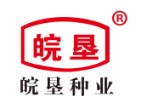
合 同 流 转 单

